様式第１号（第４条、第８条関係）
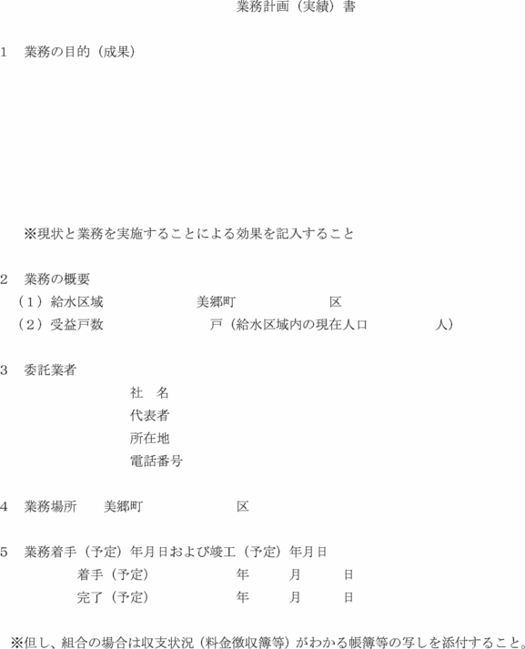
様式第２号（第４条、第８条関係）
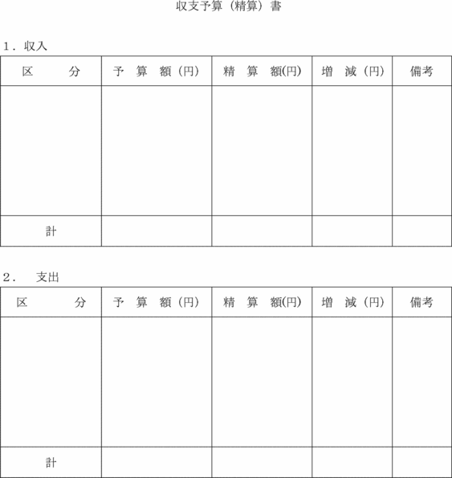
様式第３号（第４条、第８条関係）
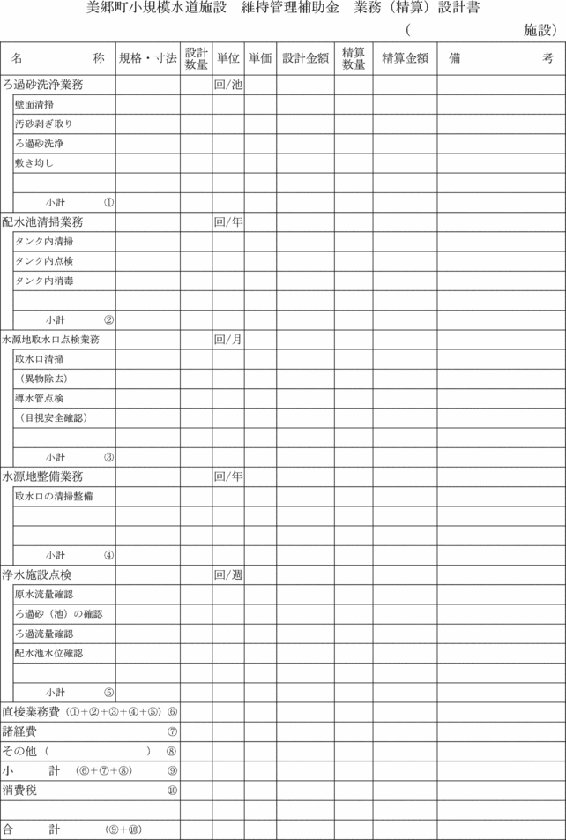
様式第４号（第５条関係）
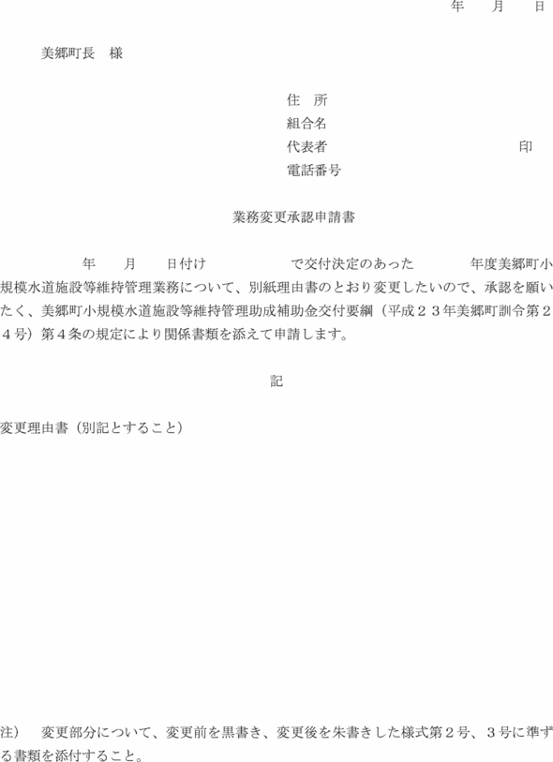
様式第５号（第６条、第８条関係）
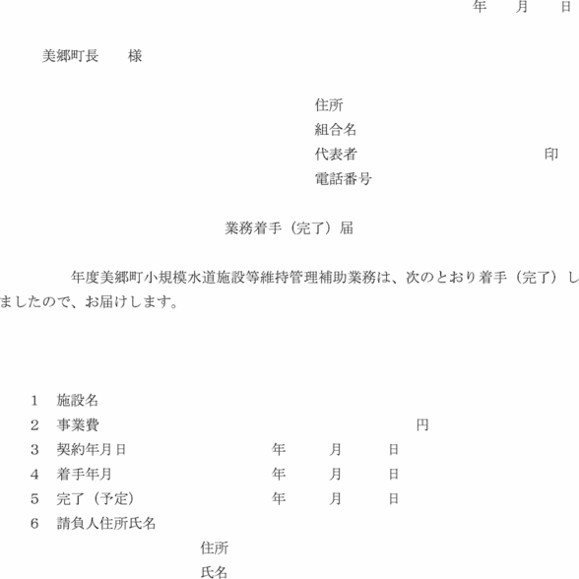
様式第６号（第７条関係）
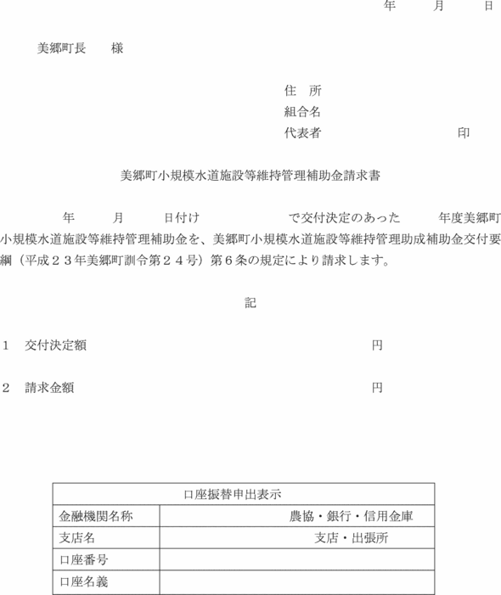
様式第７号（第８条関係）
